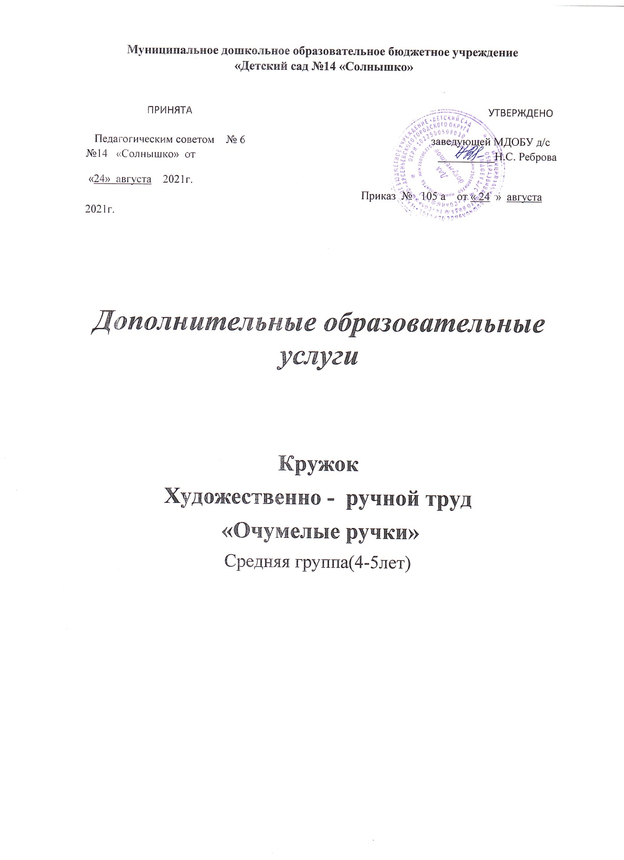

Структура программы дополнительного образования.
1. Пояснительная записка.
2. Содержание педагогической работы с детьми.
3. Перспективно-тематическое планирование.

Цель программы: развивать познавательных, творческих и художественных способностей детей в процессе продуктивной деятельности через активизацию мелкой моторики пальцев и кистей рук. Развитие логического мышления, воспитание интереса к окружающему миру.
Задачи:
Создавать условия для развития творческой активности детей.
Формировать умения передавать простейшие образы предметов, явлений окружающего мира посредством объемной аппликации, лепки, художественного труда.
Познакомить с нетрадиционной техникой выполнения творческих работ.
Знакомить детей с различными материалами, их свойствами и способами преобразования.
Развивать речевую функцию детей через активизацию мелкой моторики пальцев и кистей рук.
Развивать тактильные ощущения и мелкую моторику пальцев и кистей рук.
Воспитывать желание участвовать в создании индивидуальных и коллективных работ.
Развивать чувство коллективизма, коммуникабельности.
Воспитывать у детей интерес к продуктивным видам деятельности, формируя образное представление у детей, воспитывая и развивая их творческие способности.

Пояснительная записка
Дошкольное детство - очень важный период в жизни детей. Именно в этом возрасте каждый ребенок представляет собой маленького исследователя, с радостью и удивлением открывающего для себя незнакомый и удивительный окружающий мир. Чем разнообразнее детская деятельность, тем успешнее идёт разностороннее развитие ребёнка, реализуются его потенциальные возможности и первые проявления творчества. Вот почему одним из наиболее близких и доступных видов работы в детском саду является художественный ручной труд, создающий условия для вовлечения ребёнка в собственное творчество, в процессе которого создаётся что-то красивое, необычное.
Художественный ручной труд способствует развитию сенсомоторики согласованности в работе глаза и руки, совершенствованию координации движений, гибкости, точности в выполнении действий. В процессе изготовления аппликаций постепенно образуется система специальных навыков и умений. Большое влияние оказывает ручной труд на умственное развитие ребёнка, на развитие его мышления.
Непосредственный контакт ребенка с бумагой, природным материалом, или красками, элементарные опыты с ними позволяют знать их свойства, качества, возможности, пробуждают любознательность, обогащают яркими образами окружающего мира. В ходе творческой работы дошкольник учиться наблюдать, размышлять, сравнивать, анализировать и делать выводы. Как показывает опыт практической работы, продуктивная деятельность не только оптимизирует коррекционное воздействие на развитие двигательной сферы, но и способствует устранению недостатков речевых и неречевых психических функций у дошкольников.

Новизна кружка заключается в том, что используются разные формы работ, подходы.
Благоприятный эмоциональный настрой детей во время занятий по ручному труду, наслаждение, испытываемое в процессе работы, очень важны для общего развития. Постепенно у детей формируются такие качества, как целеустремлённость, настойчивость, умение доводить начатое дело до конца.

АКТУАЛЬНОСТЬ. В наши дни вопрос развития творческих способностей детей стоит особенно остро. Вероятно, это связано с тем, что дети стали больше проводить времени с компьютером и другими средствами технического прогресса. Всё меньше внимания уделяется родителями занятиям со своим ребёнком рисованием, лепкой, аппликацией и ручным трудом. Дети от природы наделены яркими способностями. И задача взрослых : и педагогов, и родителей - заинтересовать ребёнка художественной деятельностью, пробудить желание к созданию различных поделок, развить важнейшие психические процессы : воображение, мышление и др., помочь овладеть простыми ручными операциями, подготовить ребёнка к обучению в школе .
Развитие интеллектуальных и мыслительных процессов необходимо начинать с развития движения рук, а в частности с развития движений в пальцах кисти. Это связано с тем, что развитию кисти руки принадлежит важная роль в формировании головного мозга, его познавательных способностей, становлению речи. Значит, чтобы развивался ребенок и его мозг, необходимо тренировать руки. «Источники творческих способностей и дарования детей - на кончиках их пальцев. От пальцев, образно говоря, идут тончайшие нити - ручейки, которые питают источник творческой мысли. Другими словами: чем больше мастерства в детской руке, тем умнее ребенок», - так говорил В. А. Сухомлинский.
Говоря о способностях, Т. С. Комарова выделила следующие свойства личности человека, определяющие его способность к деятельности: восприятие и формирующиеся на этой основе представления, воображение, ручная умелость, эмоционально – положительное отношение к деятельности. Все эти качества личности ребенка мы можем развивать в процессе с разными материалами.
Ребёнок узнаёт мир с помощью манипуляций, то есть действий с различными предметами, которые позволяют ему узнать и изучить их свойства, при этом, познавая и свои творческие способности, изменить то, к чему прикасается. Совершенствование личности ребёнка предполагает развитие у него разнообразных способностей, умений, навыков, которые развиваются в продуктивной художественной деятельности.
Программа рассчитана для детей среднего дошкольного возраста( 4-5лет)
Это обусловлено тем, что в данный возраст характеризуется значительным ростом физических возможностей, особенно активным развитием мелких мышц кистей рук, изменением психологической позиции и ощущением дошкольниками "взрослости”, желанием проявить свою индивидуальность и творческие способности.
Настоящая программа представляет курс по развитию творческих способностей посредством продуктивной деятельности. Программа составлена на основе обязательного минимума содержания данной темы для ДОУс применением источников, приведённых в списке литературы.
Новизна программы - развивающее обучение, построение работы в соответствии с конкретным педагогическим замыслом, интеграция разнообразных видов детской деятельности, творческая организация образовательной деятельности ребёнка, использование информационно-коммуникативных технологий, использование технологий ТРИЗ.

Программа составлена с учётом интеграции образовательных областей:
«Познавательное развитие», «Речевое развитие», «Художественно-эстетическое развитие», «Социально-коммуникативное развитие», «Физическое развитие».
Создавать условия для развития творческой активности детей.
Формировать умения передавать простейшие образы предметов, явлений окружающего мира посредством объемной аппликации, лепки, художественного труда.
Познакомить с нетрадиционной техникой выполнения творческих работ.
Знакомить детей с различными материалами, их свойствами и способами преобразования.
Развивать речевую функцию детей через активизацию мелкой моторики пальцев и кистей рук.
Развивать тактильные ощущения и мелкую моторику пальцев и кистей рук.
Воспитывать желание участвовать в создании индивидуальных и коллективных работ.
Развивать чувство коллективизма, коммуникабельности.
Воспитывать у детей интерес к продуктивным видам деятельности, формируя образное представление у детей, воспитывая и развивая их творческие способности.
Ожидаемые результаты.
После проведения каждого этапа работы кружка предполагается овладение детьми определенными знаниями, умениями, навыками, выявление и осознание ребенком своих способностей, формирование обще трудовых и специальных умений, способов самоконтроля.
• Дети познакомятся с различными материалами и их свойствами;
• Освоят навыки работы с ножницами и клеем;
• Научатся некоторым приемам преобразования материалов;
• Разовьют мелкую моторику рук.
Формы проведения итогов реализации программы:
• выставки детских работ в группе;
• дни презентации детских работ родителям.
Принципы построения программы
1. От простого к сложному.
2. Связь знаний, умений с жизнью, с практикой.
3. Научность.
4. Доступность.
5. Системность знаний.
6. Воспитывающая и развивающая среда.
7. Всесторонность, гармоничность в содержании знаний, умений, навыков.
8. Активность и самостоятельность.
9. Учет возрастных и индивидуальных особенностей.
Материал: бумага, бумажные салфетки, ножницы, вата,ватные диски природный материал, крупы, текстильный материал, клей,, коробки, втулки, пластилин, тесто, гуашь, цветные карандаши, фломастеры.
Дни и время посещения кружка: четверг – 16.00-16.20 ч.
Способы работы:
1.Отрезание или обрывание полосок или кусочков от листа бумаги.
2.Вырезание по контуру предметов и комбинирование из них композиций.
3.Наклеивание комочков бумаги на плоскостное изображение.
4.Наклеивание кусочков и комочков бумажных салфеток.
5.Наклеивание ниток и ткани на плоскостное изображение.
6.Наклеивание сухих листьев на плоскостное изображение.
7.Скрепление различных деталей.
8.Скатывание ниток в клубок.
9.Нанизывание различных предметов.
10.Моделирование из природного материала: скорлупы грецкого ореха, семечек, гороха, веточек, камешков.
11.Комбинирование природных материалов с различными другими материалами.
12Конструирование из коробок и втулок с элементами аппликации.
13.Лепка предметов из теста.
14.Выкладывание мозаики на пластилиновой основе.
15.Барельеф.

Задачи:
1.Сформировать у детей интерес к видам труда.
2.Познакомить со свойствами материалов.
3.Развивать умение безопасно пользоваться инструментами при работе.
4.Способствовать развитию конструктивной деятельности.
5.Развивать твёрдость рук, технические навыки.
6.Способствовать развитию внимания. Памяти, воображения. Творческой фантазии.
Возраст детей: 4-5 лет.
В программу кружка «Очумелые ручки» входит ряд разделов:
- Работа с бумагой и картоном
- Работа с тканью и нитью
- Работа с природным материалом
- Работа с бросовым материалом
- Работа с крупой и макаронами
В начале учебного года проводятся ознакомительные занятия для детей с целью формирования интереса к художественному труду В конце учебного года проводится фото выставка детских работ с целью подведения итогов реализации программы.
Основные формы и методы работы.
Для достижения поставленных целей предусматривается отбор основных форм и методов деятельности. Особое место в программе занимают следующие формы и методы обучения:
- репродуктивный (воспроизводящий);
- объяснительно - иллюстративный (объяснение сопровождается демонстрацией наглядного материала);
- метод проблемного изложения (педагог ставит проблему и вместе с детьми ищет пути её решения);
- частично- поисковый;
- практический.
В проведении занятий используются как индивидуальные, так и групповые и коллективные формы работы.

Учебно-тематический план

Сентябрь
Вводное занятие – 1 занятие.
Поделки из природного материала – 3 занятия.
1) «Сова»
Цель: развивать умение скреплять детали с помощью пластилина, дополнять объект необходимыми деталями для выразительности образа.
2) «Лесовик»
Цель: развивать умение работать с природными материалами, учить соединять детали с помощью пластилина.
3) «Веселый ёж» Коллективная работа.
Цель: создать условия для развития творческих способностей детей.

Октябрь
Мозаичная аппликация – 4 занятия.
1) «Овощи»
Цель: изготовление аппликации из бумаги в технике мозаика «Овощи» своими руками.
2) «Гриб»
Цель: изготовление аппликации из бумаги в технике мозаика «Гриб» своими руками.
3) «Фрукты»
Цель: Создать аппликацию в технике мозаика.

4) «Осеннее дерево».
Цель: Продолжаем учить намазывать клеем, составляем рисунок и приклеиваем квадратики, соблюдая расстояние, и так пока вся крона дерева не заполнится квадратиками.

Ноябрь
Обрывная аппликация – 4 занятия.

1) «Зайчик»
Цель: заполнять рваными кусочками бумаги уже имеющийся рисунок.
2) «Березка»
Цель: создавать рваными кусочками бумаги уже имеющийся рисунок.
3) «Зверюшки»
Цель: заполнять рваными кусочками бумаги контур, того или иного зверя.
4) «Поспели яблоки в саду»
Цель: выполнение аппликации из бумаги (салфеток) в технике обрывания.

Декабрь
Объемная аппликация из бросового материала – 4 занятия.
1) «Зайка»
Цель: Воспитывать у детей терпение, совершенствовать художественно – творческие способности.
2) Украшением на елку (снежинка).
Цель: воспитывать у детей терпение, самостоятельность и аккуратность.
3) Открытка «Бабочка»
Цель: воспитывать у детей терпение, самостоятельность.
4) «Елочка»
Цель: создание картины своими руками.
Январь
Аппликация из ваты – 4 занятия.
1) «Зайчик»
Цель: Учить на бархатной бумаге изображать по силуэту зайчика из ваты, дополняя пейзаж деталями из цветной бумаги.
2) «Барашек»
Цель: продолжаем учиться делать аппликацию из ваты.
3) «Веселый снеговик».
Цель: уточнить и обобщить знания детей о зиме; выполнение аппликации из ватных дисков.
4) «Картина зимний пейзаж»
Цель: Формировать представления о зимнем лесе.

Февраль
Аппликация из крупы, ниток, яйца, макарон – 4 занятия.
1) «Декоративные узоры на круге». (Поделка из семян тыквы, арбуза и семечек).
Цель: Учить задумывать содержание рисунка на круге и доводить задуманное до конца. Закреплять приёмы лепки. Развивать фантазию, творчество
2) «Цыплёнок» (Аппликация из крупы).
Цель: Продолжать учить детей приклеивать крупу на готовый силуэт. На цыплёнка посыпаем пшено, червячка делаем из гречки, травку из гороха.
3) «Верба» (Аппликация из семян тыквы).
Цель: Учить аккуратно приклеивать семена тыквы на элементы аппликации, располагая их в определённом порядке.
4) «Звезда к 23 февраля» (Аппликация из макарон и крупы).
Цель: Символом 23 февраля – день защитника отечества уже много лет является пятиконечная армейская звезда. Этот символ используется в символике армии, с его помощью обозначают звание военного.

Март
Аппликации из цветной и гофрированной бумаги – 4 занятия.
1) Цветы для мамы «Нежные розы»
Цель: Учить детей самостоятельно вырезать лепестки из прямоугольника цветной бумаги, составлять цветочки.
2) «Цветок и бабочка» (Поделки из фантиков, гофрированной бумаги).
Цель: Приготовить разные цилиндры, размером с пальчик. И будем мастерить разных насекомых, туловище которых, напоминает трубочку. У них такие красивые крылышки. Их будем вырезать из фантиков и гофрированной бумаги.
3) «Аппликация корзина с цветами».
Цель: учиться создавать композицию; наклеивать вазу и создавать цветы.
4) «Ракеты и кометы».
Цель: Учить детей создавать и вырезать ракеты рациональным способом: делить квадрат на 3 треугольника (большой треугольник- нос ракеты, два маленьких- крылья).

Апрель
Аппликация из ткани и нити – 4 занятия.
1) «Верба»
Цель: Познакомить детей техникой вытягивания ваты из комочка, изготовления веток из нити и завязыванием узелков для утолщения.
2) «Разноцветная ромашка» (Аппликация из ниток).
Цель: Создание картины в качестве подарка, украшения.
3) «Собачка». (Аппликация из резаных ниток).
Цель: Продолжить знакомить с техникой выполнения аппликаций из ниток. Учить равномерно намазывать участки изображения и посыпать их мелко нарезанными педагогом нитками
4) «Гриб-Мухомор» (Аппликация из ниток).
Цель: Учить выполнять аппликацию из ниток, правильно располагать элементы украшения. Развивать творческую фантазию.

Май
Аппликации из ватных дисков – 4 занятия.
1) «Котенок»
Цель: создавать котенка из нескольких частей из ватных дисков.
2) «Птичка»
Цель: Формировать умения правильно и красиво располагать фигурки из ватных дисков.

3) «Гусеница»
Цель: Создать гусеницу и разукрасить.
4) «Зайка»
Цель: создать условия для выполнения творчества из ватных дисков.

Список используемой литературы
1. «Цветные ладошки» Е. Лыковой.
2. Ребенок в детском саду» журнал
3. «Обруч» журнал под редакцией Т. Дороновой.
4. «Ручной труд» под редакцией И. Климовой.
5. «От салфеток до квиллинга» И. А. Черкасова, В. Ю. Руснак, М. В. Бутова, Москва, издательство «Скрипторий 2003», 2013г.
6. «Чудеса для детей из ненужных вещей», М. И. Нагибина, Ярославль «Академия Развития», 1998г.
7. «Мозаика из круп и семян» Г. И. Перевертень, Издательство «Сталкер», 2006г.
8. «Смешные игрушки из пластмассы», Л. В. Куликова, О. А. Соломенникова, Москва «Мозаика-Синтез»
9. «Мастерим вместе с детьми. Чудесные поделки из чего угодно.» О. В.Пойда Издательство: «ОлмаМедиаГрупп», 2013 г.

